Tillsynsbegäran – information om höga naturvärden och fridlysta arter i avverkningsanmälan A 17275-2025 i Linköpings kommun
Denna tillsynsbegäran behandlar höga naturvärden i avverkningsanmälan A 17275-2025 i Linköpings kommun som inkom 2025-04-09 och omfattar 2,9 ha.
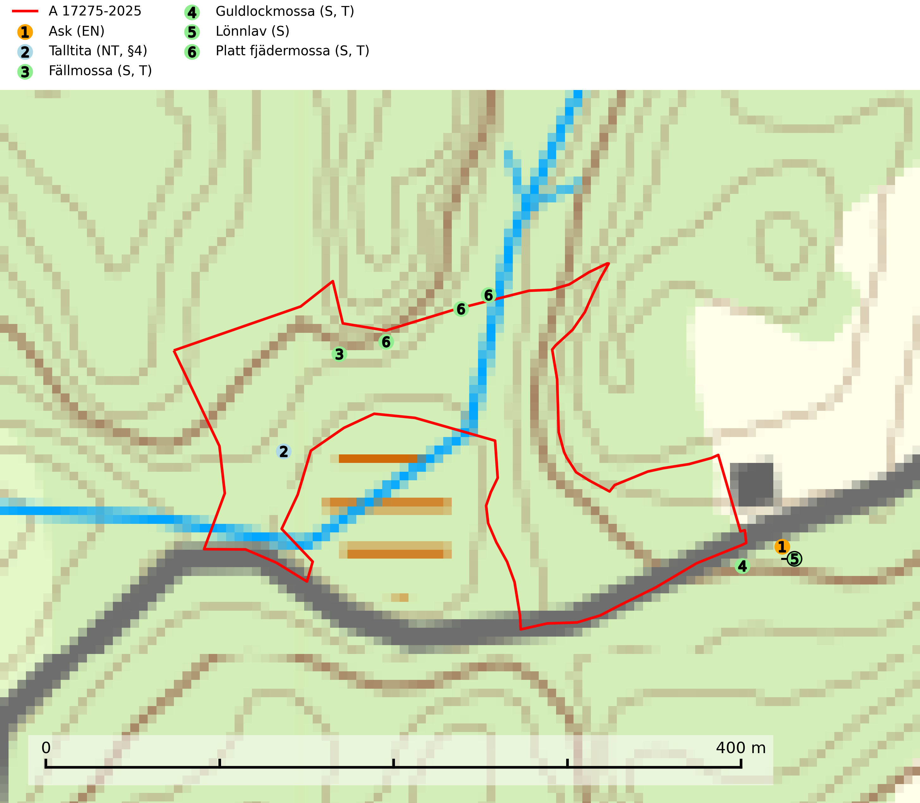
Figur 1. Fyndplatser för naturvårdsarter i och inom 23 meter från avverkningsanmälan. Markörer utan svart kant är placerade på fyndplatsen. Markörer med svart kant är placerade vid sidan av fyndplatsen och har ett svart streck som visar fyndplatsens exakta position. Kartans mittpunktskoordinat är N 6448668, E 540089 i SWEREF 99 TM.
I och inom 23 meter från avverkningsanmälan finns fynd av 6 naturvårdsarter, varav 2 är rödlistade, 1 är fridlyst, 3 är typiska (T) och 4 är signalarter (S): ask (EN), talltita (NT, §4), fällmossa (S, T), guldlockmossa (S, T), lönnlav (S) och platt fjädermossa (S, T). Se Figur 1.

Tillsynsbegäran
Vi begär härmed att Skogsstyrelsen fattar beslut enligt miljöbalken som säkerställer att skogens höga naturvärden bevaras samt att EU-lagstiftning efterlevs och att artskyddsbrott förhindras.
Vi önskar även ta del av de ställningstaganden och beslut som myndigheten meddelar till följd av aktuell avverkningsanmälan och föreningens inlaga (se 34 § förvaltningslagen).

Naturvårdsarter och fridlysta arter
Nedan följer beskrivningar av de naturvårdsarter och fridlysta arter som har sina livsmiljöer och växtplatser i den avverkningsanmälda skogen. Se även ytterligare artfakta i BILAGA 1. De påträffade naturvårdsarterna är ett tydligt kvitto på att det rör sig om en skog med höga naturvärden.
Ask (EN) växer naturligt på frisk till fuktig, näringsrik, mullrik mark, gärna med rörligt, ytnära grundvatten. Asken är mycket viktig för den biologiska mångfalden och den är värd för minst 213 arter i olika organismgrupper, av vilka åtminstone 42 är askspecialister, ytterligare 8 arter förekommer endast på ask och alm. Bland dessa kan nämnas asknätfjäril (EN, §4a), askvårtlav (EN) och askpraktbagge (NT). Det finns en ökad risk att dessa arter försvinner när populationen av ask minskar. Asken är kraftigt drabbad av askskottsjukan, men angripna askar bör inte avverkas eftersom det är så många andra arter knutna till ask, såväl till döda som till levande träd. Eftersom sjukdomen är vindspridd så finns den redan nästan överallt där det finns askar, och till skillnad från almsjukan så förhindrar eller försvårar man inte spridningen genom att ta bort träd. Asken är globalt rödlistad som nära hotad (NT) vilket medför ett internationellt ansvar för arten (SLU Artdatabanken, 2026; IUCN, 2017).
Talltita (NT, §4), rödlistad som nära hotad och prioriterad art i Skogsvårdslagen, har häckningsrevir i anmälan. Arten har minskat kraftigt de senaste 30 åren och minskningstakten innevarande 10-årsperiod beräknas till 20 (10–30) %. Talltitan är synnerligen trogen sitt cirka 15 hektar stora revir och är beroende av flerskiktade olikåldriga skogar för att kunna föda upp sina ungar. Talltitan försvinner om dess livsmiljö kalavverkas (Eggers & Low, 2014; Ekman, 1979; Griesser et al, 2007; Klein, 2020; Siffczyk et al, 2003; SLU Artdatabanken, 2021).
Fällmossa indikerar i stort sett alltid områden med höga naturvärden, skog med lång kontinuitet, gamla träd, hög luftfuktighet och stabila förhållanden. Sporkapslar finnar man enbart på extra skyddsvärda lokaler. Fällmossa är typisk art för 9020 Nordlig ädellövskog, 9110 Näringsfattig bokskog, 9130 Näringsrik bokskog, 9160 Näringsrik ekskog, 9180 Ädellövskog i branter och 9190 Näringsfattig ekskog (SLU Artdatabanken, 2024; Nitare & Skogsstyrelsen, 2019).
Guldlockmossa växer på solexponerade, basiska klippor och block samt på skrovlig bark vid basen av ädellövträd med rik bark, ofta på gamla ekar, bokar och andra ädellövträd som står öppet i bryn. Särskilt högt signalvärde har den i norra Sverige där den sällsynt kan påträffas i sydväxtberg på klippor med basiska bergarter. Guldlockmossa är typisk art för 9110 Näringsfattig bokskog, 9160 Näringsrik ekskog, 9180 Ädellövskog i branter och 9190 Näringsfattig ekskog (Nitare & Skogsstyrelsen, 2019; SLU Artdatabanken, 2025).
Platt fjädermossa växer på såväl trädstammar (särskilt bok och andra ädla lövträd) som klippor (helst basiska bergarter). Norrut förekommer den endast på basiska klippor. Rika förekomster och fynd med sporkapslar indikerar höga naturvärden och en artrik mossbiotop. Platt fjädermossa är typisk art för 9010 Taiga, 9020 Nordlig ädellövskog, 9110 Näringsfattig bokskog, 9130 Näringsrik bokskog, 9160 Näringsrik ekskog, 9180 Ädellövskog i branter och 9190 Näringsfattig ekskog (Nitare & Skogsstyrelsen, 2019; SLU Artdatabanken, 2025).

EU:s fågeldirektiv
Europeiska unionens medlemsländer är skyldiga att agera i enlighet med EU:s fågeldirektiv där det uttryckligen står att direktivet gäller för fåglar samt för deras ägg, bon och livsmiljöer (artikel 1). Vidare att de åtgärder som vidtas inte får leda till en försämring av den nuvarande situationen beträffande bevarandet av de fågelarter som avses i artikel 1 (artikel 13). Fågeldirektivet är styrande för tillsynsansvariga myndigheters ärendehantering, ställningstaganden och beslutsfattande.

BILAGA 1 – Fridlysta arter

Talltita – ekologi samt krav på livsmiljön
Talltita är rödlistad som NT, fridlyst och prioriterad art i Skogsvårdslagen. Den omfattas av EU:s fågeldirektiv. Arten har minskat kraftigt de senaste 30 åren och minskningstakten innevarande 10-årsperiod beräknas till 20 (10–30) % (SLU Artdatabanken, 2022).
Talltita föredrar större sammanhängande barrskogar, och finns såväl i tallskog som granskog och i lövblandad barrskog. Skogens struktur är viktig och ska helst vara flerskiktad med riklig underväxt av mindre granar, björk och andra lövträd och buskar. Tillgång på murknande högstubbar är särskilt viktig, eftersom talltitan helst själv hackar ut sitt bohål (SLU Artdatabanken, 2022).
Det finns flera studier som visar att talltita är känslig för gallring och inte överlever när dess livsmiljö kalavverkas (Eggers and Low, 2014; Griesser et al., 2007; Klein, 2020). Talltitans revir är förhållandevis stora, 10–20 hektar och arten missgynnas när skogen fragmenteras. Kalavverkning av större delar av reviret innebär att det överges (Artdatabanken, 2021).
Talltitan är synnerligen trogen sitt revir så länge paret lever och biotopen förblir intakt. Paret stannar i sitt revir året om. En förlust av ett revir har därför en stor inverkan på den lokala populationen och trakthyggesbruket anses vara orsak till den svenska populationens kraftiga minskning. Talltiteparets revirtrohet innebär att närhelst under året man observerar en adult talltita så ingår denna plats i reviret (Siffczyk et al., 2003; Ekman, 1979).

Referenser – talltita
Eggers, S., Low, M., 2014. Differential demographic responses of sympatric Parids to vegetation management in boreal forest. For. Ecol. Manage. 319, 169–175.
Ekman, J., 1979. Coherence, composition and territories of winter social groups of the Willow Tit Parus montanus and the Crested Tit P. cristatus. Ornis Scandinavica, 10, pp 56–68
Griesser, M., Nystrand, M., Eggers, S., Ekman, J., 2007. Impact of forestry practices on fitness correlates and population productivity in an open-nesting bird species. Conserv. Biol. 21, 767–774. https://doi.org/10.1111/j.1523- 1739.2007.00675.x
Klein, J., 2020. The forgotten forest – On thinning, retention, and biodiversity in the boreal forest. Doctoral Thesis No. 2020:50
Siffczyk, C., Brotons, L., Kangas, K., Orell, M., 2003. Home range size of willow tits. Oecologica, 136, 635–642 (2003)
SLU Artdatabanken, 2021. Artfaktablad. Naturvård – artfakta. SLU Artdatabanken, Uppsala

